 . 5

いよいよ今年最後のひと月。汗をかいた後の着替えや、乾燥でのどがやられないよう飲み物を取って、風邪などひかないよう来年に向けて元気に気を引き締めていきましょう。

クリスマス会、みんなで好天を祈ってください。そして一人でもたくさんの子供たちにたくさんのプレゼントが渡りますように*！*来年を占ういい機会かもしれません。

12月のテーマ・マナー

◇テーマ◇「毎日続ける」

◇マナー◇　「準備運動と、整理運動を

しっかりやろう！」

　　　　　　　　　　　　　　　一日一善」

裏にも記事がありますので、ぜひご覧ください。





**★Lesson Schedule★**

**今月のセルフイメージ**

**KCJテニスアカデミーの目的は、子供たちのセルフイメージを高めること。**

**まちがいなく子供たちはセルフイメージ通りに生きていくことになるから…**

◆**プラスイメージ＝好調** …イメージレベルと同じ反応が身体に起こる

セルフイメージに関するあるサイトで、ポジティブ(プラスの)イメージとネガティブ(マイナスの)イメージの持ち方によって、身体の反応が変わってくると…

脳と体はつながっていて、マイナスのことをイメージしている時は脳から体にもマイナスの指令が出て、プラスの反応が体に起こることは絶対にない…という内容が載っていました。

私たちは子供たちのレッスンを通じて日々このことを実感しています。

子供たちが知らないのは当然としても、親の皆さんはどうでしょうか。

「自分は大丈夫だ」といつも思っている子と、自分に自信がなく「うまくいかないんだよな」と思っている子の間には、長い人生の中でどれほど大きな差が開いていくのでしょう。10歳(10年間)に満たない短い間になぜこんなに違ってくるのでしょう。夢と希望に満ちて失敗をおそれず、様々なことにぶつかっていって、そこから多くのことを学んでいってほしい大切な子供の時期に、もうどこか人生や可能性をあきらめかけている子が多いのが残念でなりません。

トーナメントクラスの選手にはもちろん、リトルキッズ、キッズ、ジュニアの生徒にいるような常にネガティブな「がっかり」系の子はほとんどいませんが、それでもプラスイメージ時=好調、マイナスイメージ時＝不調がはっきりと表れます。日によって違う場合もあれば、150分の間に好不調の波が来る場合もあります。この好不調は、あきらかに心の状態が左右しています。選手によっては考え方(感じ方)を変えることによって一瞬にしてマイナスをプラスに、不調を好調に変えられるようになってきています。

一人でも多くの子供たちがポジティブイメージ＝好調である時間をたくさん持てるようになってもらいたいと思っています。

《1２月の休講予定》　＊予約表でご確認ください

**＊12月28日(月)～1月4日(月)全校お休みとなります。**

土浦校

:13日(日)　　ソフトテニス大会によりトーナメントクラス以外休講

*20日(日)予備日です

23日(水祝)　大会のためトーナメントクラス以外休講

　　　　　　　　　　*クリスマス会は10：00からゲートボール場です

美浦校

　　:　:20日(日) ＫＣＪイベントのためコーチ不在によりお休み

　　　 27日(日) 光と風の丘公園がお休みに入ります。

龍ヶ崎校

　　　 20日(日) クリスマス会のためお休みとなります。

　　　 23日(水祝) ＫＣＪイベントのためコーチ不在によりお休み

※上記以外にも、予定変更になる場合がございますので、予約表で最終確認を行ってください。（小学高学年以上は出来るだけ自分で予約してみましょう。）



**★Tournament Result★**

**◇第5回ちばぎんカップhills蘇我オープン**

〈16歳以下〉

男子シングルス　　準優勝　　　北原優輝くん(KCJワールドツアークラス)

**◇スクスクのっぽくんカップ　ジュニアチャレンジマッチin茨城**

〈12歳以下〉

男子シングルス　　優　勝　　石川奨馬くん(KCJトーナメントクラス)

**◇ABCジュニアチャレンジカップ、小学生大会**

〈12歳以下〉

男子シングルス　　3　位　　 田子開翔くん(KCJトーナメントクラス)

**◇第28回ジュニアひよこクラス大会**

〈4年生以下〉

男女混合シングルス　　優　勝　　　近野豪樹くん(KCJプロキッズクラス：写真右)

　　　　　　　　　　　:3　位　　　清原駿介くん(KCJトーナメントクラス：写真左)

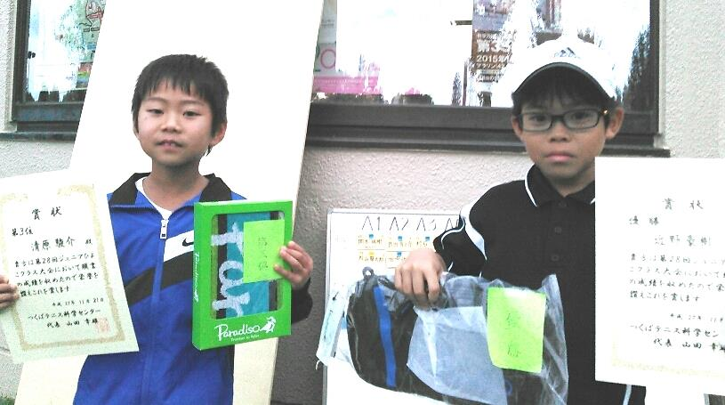

**◇中牟田杯全国選抜ジュニアテニス選手権Ｕ-15関東大会**

〈15歳以下〉

男子シングルス　　７ 位　　　丹下将太くん(KCJワールドツアークラス)

　＊この戦績により全国大会出場が決定しました。

国際大会、全国大会、関東大会などの大きな公認大会から、

ジュニアのランキング大会、ローカルな草トーナメントまで

KCJの子供たちの活躍を出来るだけHPに掲載しております。

過去には、インターハイで4強に入ったり、国際大会で優勝

したり全国大会で2位や3位は数多くあります。ユニバーシ

アード大会で金メダル獲得や、全日本選手権でプロ選手２人

に勝ってBest16入りした選手もいます。HPの「選手戦績」

をぜひご覧ください。

・・・

**★Event★**

**・クリスマス会**・・・これでもかっていうほど、プレゼントがもらえる（かも）

例のシーズンが近づいてきましたね。まもなく町全体がクリスマスカラーに染まることでしょう。今回も感謝を込めてあふれんばかりのプレゼントを用意しています。１人で20個以上持って帰る子供も…大きな袋を用意してきてくださいね。お昼は、食べ物とケーキを用意しています。お菓子もたっぷりありますよ。楽しいゲームもいっぱい。予定を入れておいてくださいね。

日程：**12月２0日(日)**　北竜台テニスクラブ　９:00～13:00

場所：**12月23日(水・祝)**　水郷コート・ゲートボール場 10:00～1４:00

　　　＊雨天決行ですが、短縮になる場合があります。

料金：1000円（両方参加される人は2000円）

準備：飲み物(ペットボトル１個は用意しています) 運動のできる格好

　　　　 プレゼントを入れる袋(大きさ自由、名前記入)

　　　＊HPで今までのクリスマス会の様子を是非ご覧ください。

◆http://www.kcjta.com/?cat=85

**・セルフイメージアップ教室**・・・龍ヶ崎で初開催！

子供の成長のすべては**セルフイメージ**にかかっています。

本気で子供の未来を思うなら、絶対にこれを逃してはな

りません。出た回数だけ子供は成長します。保証します。

日程：1２月25日**(金)** 10:00～12:00　　参加費：500円

場所：北竜台テニスクラブ(予定)12月News、または要綱でご確認ください。

定員：20名(会場が変更になった場合には、人数も変更の場合があります)

**・プロキッズトーナメント**・・・プロキッズ集まれ！

KCJプロキッズクラスの大会です。最低3試合できます。大会になれるためにも、ハードコートになれるためにも、ぜひ参加しましょう。

日程：12月28日(月)　 ＊＊土浦駅からのコーチ引率もあります

9：00集合　9：30開始　　参加費：2000円

場所：北竜台テニスクラブ(KCJ龍ヶ崎校)

**・大掃除・奉仕活動**・・・心優しい子供たちのお手伝い募集！

年内スクール最終日、子供達の積極的な参加を待っています。公園のゴミ拾いや事務所の掃除を一緒に心のゴミと共に洗い流しませんか？

日程：12月27日(日)　9：30～12：00 　　　参加費：０円

場所：水郷テニスコート、霞ヶ浦総合公園

他に：掃除に必要と思われる道具持参、汚れてもいい格好で来てください。

* 各イベントの詳細は要項またはHPをご覧ください。

プロキッズやチャレンジクラスの選手たちは、冬休みにかけて、たくさん試合ができる大会が色々な所でありますので、どんどん大会に参加していきましょう。

全国大会出場決定！



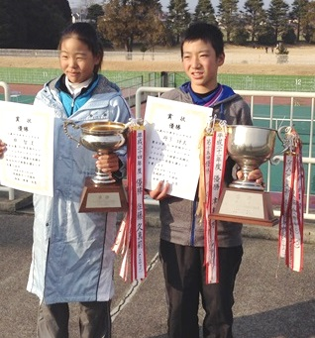

前回のクイズ　「**現在、テニス好きの人たちのあいだで勉強になると人気(**にんき**)の連載中(**れんさいちゅう**)のテニスアニメはどれでしょう？」**の答えは**Ｃ**の**ベイビーステップ**でした。Bのテニスの王子様の回答もたくさんありましたが、正解者がいっぱいでした。龍ヶ崎校の北竜台テニスクラブには全巻そろっているみたいですよ。土浦校の生徒は

◆当選者　　たかなしゆうたクン、　はぎもとれんサン、　はす田けんとクン

　　　　　　　　　　　しもむらのぞむクン　　みぞかみあやなサン

きりとり

**≪ＫＣＪからの挑戦状(クイズ)≫**

正解者の中から抽選(ちゅうせん)で５名様に、KCJくじ1回分をプレゼント！

**Ｑ　 12/2～４、インターナショナル・プレミア・テニスリーグという楽しい大会が日本で初めて開催されます。錦織選手率いる「ジャパン･ウォーリアー」チームの強力な外人助っ人は誰でしょう？**

**A.**エマ･ワトソン　　　 **B.**マリア･シャラポワ 　　　**C.**ウサイン･ボルト

<応募方法>クイズの部分を切り取って、①ウラに答え

②クラス③名前を書いてフロントに渡して下さい。

（**1人1回まで**）締切(しめきり)12月20日まで

**《お知らせ》 　土浦校、キララバスの利用が無料に*！***

●小学校3年生の女の子が引っ越しする5年生まで利用していたキララバス、うまく使えれば親の皆さんの負担が激減するかも。

習い事は自分の足で行く！今でこそ多少不安がありますが、以前はよく言ったもんです。「霞浦の湯」前にバス停がありますので、利用できないかご検討してみてください。乗車証明券をお持ち下されば、次回利用分のチケットをお渡ししています。